

《 人工智能理论与应用 》
实验报告本

班 级： | Z094211
学 号： | Z09421103
姓 名： | 董劭达
指导教师： | 赵露

计算机科学与工程学院
2024 年 2 月

《人工智能理论与应用》实 验 报 告 一

实验1名称：产生式系统实验 | 实验地点：N6-304
所使用的工具软件及环境：
装有Windows操作系统、Python版本：Python 3及以上
一、实验目的
1.熟悉知识的表示方法
2.掌握产生式系统的运行机制
3.产生式系统推理的基本方法

二、实验内容
运用所学知识，设计并编程实现一个小型动物识别系统，能识别虎、金钱豹、斑马、长颈鹿、鸵鸟、企鹅、信天翁等七种动物的产生式系统。
规则库：
r1： IF 该动物有毛发 THEN 该动物是哺乳动物
r2： IF 该动物有奶 THEN 该动物是哺乳动物
r3： IF 该动物有羽毛 THEN 该动物是鸟
r4： IF 该动物会飞 AND 会下蛋 THEN 该动物是鸟
r5： IF 该动物吃肉 THEN 该动物是食肉动物
r6： IF 该动物有犬齿 AND 有爪 AND 眼盯前方
THEN 该动物是食肉动物
r7： IF 该动物是哺乳动物 AND 有蹄
THEN 该动物是有蹄类动物
r 8： IF 该动物是哺乳动物 AND 是反刍动物
THEN 该动物是有蹄类动物
r9： IF 该动物是哺乳动物 AND 是食肉动物 AND 是黄褐色
AND 身上有暗斑点 THEN 该动物是金钱豹
r10：IF 该动物是哺乳动物 AND 是食肉动物 AND 是黄褐色
AND 身上有黑色条纹 THEN 该动物是虎
r11： IF 该动物是有蹄类动物 AND 有长脖子 AND 有长腿
AND 身上有暗斑点 THEN 该动物是长颈鹿
r 12：IF 该动物有蹄类动物 AND 身上有黑色条纹
THEN 该动物是斑马
r13：IF 该动物是鸟 AND 有长脖子 AND 有长腿 AND 不会飞
AND 有黑白二色 THEN 该动物是鸵鸟
r14： IF 该动物是鸟 AND 会游泳 AND 不会飞
AND 有黑白二色 THEN 该动物是企鹅
r15： IF 该动物是鸟 AND 善飞 THEN 该动物是信天翁
要求给定初始条件，能识别出是哪种动物。
比如已知初始事实存放在综合数据库中：
暗斑点，长脖子，长腿，奶，蹄
运行后得该动物是：长颈鹿
- 系统设计要求
系统展示包含的所有条件及对应编号，并说明系统的使用规则；
系统允许用户输入所选的条件，并以数字0结束；
推理分为三部分展示：前提条件，推理过程，推理结果。
四、实验步骤
1、系统设计
本实验设计了一个有关动物识别的专家系统，采用Python3.8编程实现。通过输入一定的条件，可逐步推理出相应的结果。本产生式系统最终涉及的动物共有7种。
2、知识库设计
（1）系统包含的动物特征及编号
'1': '有毛发', '2': '有奶', '3': '有羽毛', '4': '会飞', '5': '会下蛋','6': '吃肉', '7': '有犬齿', '8': '有爪', '9': '眼盯前方', '10': '有蹄', '11': '是咀嚼反刍动物', '12': '是黄褐色', '13': '身上有暗斑点', '14': '身上有黑色条纹', '15': '有长脖子', '16': '有长腿', '17': '不会飞', '18': '会游泳', '19': '有黑白二色', '20': '善飞', '21': '是哺乳动物', '22': '是鸟', '23': '是食肉动物', '24': '是蹄类动物',
（2）原规则库
有毛发，是哺乳动物
有奶，是哺乳动物
有羽毛，是鸟
会飞，会下蛋，是鸟
吃肉，是肉食动物
有犬齿，有爪，眼盯前方，是食肉动物
是哺乳动物，有蹄，是蹄类动物
是哺乳动物，是咀嚼反刍动物，是蹄类动物
是哺乳动物，是食肉动物，是黄褐色，身上有暗斑点，金钱豹
是哺乳动物，是肉食动物，是黄褐色，身上有黑色条纹，虎
是蹄类动物，有长脖子，有长腿，身上有暗斑点，长颈鹿
是蹄类动物，身上有黑色条纹，斑马
是鸟，有长脖子，有长腿，不会飞，有黑白二色，鸵鸟
是鸟，会游泳，不会飞，有黑白二色，企鹅
是鸟，善飞，信天翁

（3）编号表示的规则库
'25': '信天翁', '26': '鸵鸟', '27': '斑马', '28': '长颈鹿', '29': '虎', '30': '金钱豹', '31': '企鹅'
3、推理的基本思路
1.实验先创建了一个特征数组characteristic ，将特征放进特征数组，方便后面提取特征时对比。
2.定义了一个bf算法BF(s, t)对比特征，可以从一句话里面提取有用的特征。
3.定义了一个描述数组describe 用来存放第二步提取的特征。
4.定义了一个特征搜索函数search(describe)，里面包含推理的过程，如果满足某一条条件，就会打印出来。而且在推理过程里面有总结某一个新的特征，也会加到描述数组里面去。
5.最后定义了一个输出结果函数result(describe) 判断最终结果有没有要查找的七种动物，如果有就输出动物名字，没有就输出无法判断是什么动物。
4、系统界面设计
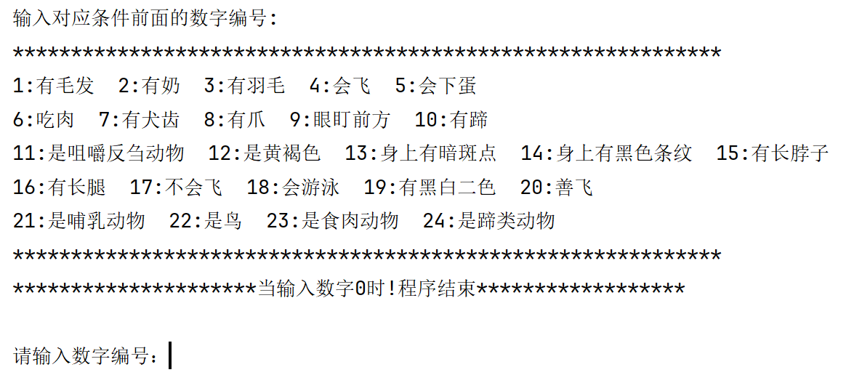

- 程序设计的核心代码
# 动物识别系统

# 规则库
txt_rule = '''有毛发，是哺乳动物
有奶，是哺乳动物
有羽毛，是鸟
会飞，会下蛋，是鸟
吃肉，是肉食动物
有犬齿，有爪，眼盯前方，是食肉动物
是哺乳动物，有蹄，是蹄类动物
是哺乳动物，是咀嚼反刍动物，是蹄类动物
是哺乳动物，是食肉动物，是黄褐色，身上有暗斑点，金钱豹
是哺乳动物，是肉食动物，是黄褐色，身上有黑色条纹，虎
是蹄类动物，有长脖子，有长腿，身上有暗斑点，长颈鹿
是蹄类动物，身上有黑色条纹，斑马
是鸟，有长脖子，有长腿，不会飞，有黑白二色，鸵鸟
是鸟，会游泳，不会飞，有黑白二色，企鹅
是鸟，善飞，信天翁'''

# 特征值字典
character_dict = {'1': '有毛发', '2': '有奶', '3': '有羽毛', '4': '会飞', '5': '会下蛋',
'6': '吃肉', '7': '有犬齿', '8': '有爪', '9': '眼盯前方', '10': '有蹄',
'11': '是咀嚼反刍动物', '12': '是黄褐色', '13': '身上有暗斑点',
'14': '身上有黑色条纹', '15': '有长脖子', '16': '有长腿',
'17': '不会飞', '18': '会游泳', '19': '有黑白二色',
'20': '善飞', '21': '是哺乳动物', '22': '是鸟',
'23': '是食肉动物', '24': '是蹄类动物', }
# 结果值字典
result_dict = {'25': '信天翁', '26': '鸵鸟', '27': '斑马', '28': '长颈鹿',
'29': '虎', '30': '金钱豹', '31': '企鹅'}
# 数据库对应的过程,合并两个字典
database = {**character_dict, **result_dict}

# 规则库数据转换为了列表
def get_data_list():
# 用于储存中间过程
data_process_list = []
# 用于存储过程对应的结果
data_result_list = []
# 将规则库数据预处理
data_str = txt_rule.split('\n')
for data in data_str:
data = data.split('，')
data_process_list.append(data[:-1])
data_result_list.append(data[-1].replace('\n', ''))
return data_process_list, data_result_list

# 特征值字典转为提示词
def character_dict_trans():
# 使用enumerate()函数获取字典的键值对及其索引
indexed_data = list(enumerate(character_dict.items()))
rsp_str = ''
# 使用for循环遍历这些键值对，每5个元素输出为1行
for i in range(0, len(indexed_data), 5):
line = ''
for j in range(5):
if i + j < len(indexed_data):
line += str(indexed_data[i + j][1][0] + ':' + indexed_data[i + j][1][1]) + ' '
# print(line)
rsp_str += line + '\n'
return rsp_str

# 通过传入的列表寻找结果
def find_data(process_data_list, dict_output):
# 依次进行循环查找并对过程排序
for index, data_process in enumerate(data_process_list):
# 用于判断此过程是否成立
num = 0
for data in process_data_list:
if data in data_process:
num += 1
# 过程成立则数值相同，可以进入下一步
if num == len(data_process):
# 此过程中结果是否为最终结果，不是将此过程结果加入到过程中
if data_result_list[index] not in result_dict.values():
# 弹出过程和此过程结果，因为此过程已经进行过，此结果存入需要查找的过程中
result = data_result_list.pop(index)
process = data_process_list.pop(index)
# 判断结果是否已经存在过程中，存在则重新寻找，不存在则加入过程，并将其存入最终结果
if result not in process_data_list:
dict_output['，'.join(process)] = result
end_result = find_data(process_data_list + [result], dict_output)
if end_result == 1:
return 1
else:
return 0
# 存在则直接寻找
else:
end_result = find_data(process_data_list, dict_output)
if end_result == 1:
return 1
else:
return 0
# 找到最终结果，取出结果后返回
else:
process = data_process_list.pop(index)
dict_output['，'.join(process)] = data_result_list[index]
return 1

# 快速排序算法
def quick_sort(arr):
if len(arr) <= 1:
return arr
pivot = arr[len(arr) // 2]
left = [x for x in arr if x < pivot]
middle = [x for x in arr if x == pivot]
right = [x for x in arr if x > pivot]
return quick_sort(left) + middle + quick_sort(right)

if __name__ == '__main__':

# 规则库数据转换为了列表
data_process_list, data_result_list = get_data_list()
print_str_start = '''输入对应条件前面的数字编号:
*************************************************************
'''
print_str_end = '''*************************************************************
*********************当输入数字0时!程序结束******************
'''
# 特征值字典转为提示词
character_str = character_dict_trans()
character_all_str = print_str_start + character_str + print_str_end
print(character_all_str)

# 存储用于查询的数据
list_data = []
# 循环进行输入，直到碰见0后退出
while 1:
input_num = input("请输入数字编号：")
# 当输入数字0时!程序结束
if input_num == '0':
break
# 输入数字编号，不在查询数据的列表中
if input_num not in list_data:
# 则加入查询列表
list_data.append(input_num)
# 将查询数字编号从小到大排序
sorted_list_data = quick_sort([int(i) for i in list_data])
# 打印查询条件
list_data_str = [character_dict[str(i)] for i in sorted_list_data]
print('查询条件为：' + ' '.join(list_data_str) + '\n')
# 用于存储输出结果
dict_output = {}
# 进行递归查找，直到找到最终结果,返回1则找到最终结果
end_result = find_data(list_data_str, dict_output)
# 查找成功时
if end_result == 1:
print('查询成功，推理过程如下：')
# 将结果进行打印
for data in dict_output.keys():
print(f"{data}->{dict_output[data]}")
# 得到最终结果即输出所识别动物
if dict_output[data] in result_dict.values():
print(f'所识别的动物为：{dict_output[data]}')
else: # 查找失败时
print('条件不足，无匹配规则，查询失败.')
六、实验体会
在这次实验中，我学习了以下三个主题：熟悉知识的表示方法、掌握产生式系统的运行机制以及产生式系统推理的基本方法。通过实践和理论学习，我对这些主题有了更深入的理解。
首先，熟悉知识的表示方法是非常重要的。在实验中，我了解了不同领域中常用的知识表示方法，如图形表示、逻辑表示、语义网络等。这些方法可以帮助我们有效地组织和表达知识，使其更易于理解和使用。
其次，我学习了产生式系统的运行机制。产生式系统是一种基于规则的推理系统，由一组产生式规则组成。在实验中，我熟悉了产生式系统的结构和工作原理，并通过编写产生式规则和执行推理过程，深入了解了它如何根据条件和动作进行推理和决策。
最后，我学习了产生式系统推理的基本方法。在实验中，我了解了正向推理和反向推理两种基本推理方法，并通过实际例子进行了实践。正向推理是从已知条件出发，逐步应用产生式规则进行推理，得出结论；而反向推理则是从目标出发，反向追溯产生式规则，寻找满足目标的条件。通过这些推理方法，我们可以解决问题、做出决策或推导出新的结论。
通过这次实验，我深刻理解了知识的表示方法、产生式系统的运行机制和推理方法的重要性。这些知识和技能对于解决问题、人工智能和专家系统的开发都非常有价值。我将继续深入学习和实践，以提升自己在这些领域的能力和应用水平。
分享

